UMELÁ INTELIGENCIA

PGA

SLOVENSKÁ TECHNICKÁ UNIVERZITA

FAKULTA ELEKTROTECHNIKY A INFORMATIKY

Tibor Ládi-97854

Stručný popis použitého GA a jeho parametre 2

Stručný popis použitého PGA a jeho parametre 3

Použité funkciá 4

Výsledky 5

Výsledky dosiahnuté pomocou GA 6

Výsledky dosiahnuté pomocou PGA 7

Mŕtva pokuta 8

Stupňovitá pokuta 10

Pokutovania podľa miery 13

Stručný popis použitého GA a jeho parametre

Zo začiatku vygenerujem populáciu pomocou genrpop. Genetický algoritmus má 5 parametrov: populáciu(Pop), maticu obmedzení(space), pokutovanie(pok), mieru početnosti mutovania génov v populácii pre globálne a lokálne mutácie(GM,LM).

function [almafa,graf]=GA(Pop, space, pok,GM,LM) %%GA

for n= 1:140

Fit=sajt(Pop,pok);% fitness funkcia

best1=selbest(Pop,Fit,1); % vyber najlepsich jedinec

graph(n)=(sajt(best1,pok));

best=selbest(Pop,Fit,[1 1 3]); % vyber najlepsich jedincov

work=seltourn(Pop,Fit,95); % turnajovy vyber

work=crossov(work,1,0); % krizenie

work=mutx(work,GM,space); % globalna mutacia

Amp=[1 1 1 1 1 1 1];

work=muta(work,LM,Amp,space); % lokalna mutacia

Pop=[best;work];

end

graf=graph;

almafa=Pop;

end

Obr č.2-Genetický algoritmus

Vypočítam fitness hodnoty populacií pomocou funkcií sajt. Potom funkciou selbest vyberiem najlepšieho jedinca z aktuálnej popolácie a uložím to do grafu. Použijem potom ešte raz selbest na populáciu, kde vyberiem jeden krát najlepšieho jednica, jeden krát druhého najlepšieho a tri krát tretieho najlepšieho jedinca(Best). Pomocou seltourn vyberiem ostatných jedincov, takže 95, a urobím na to kríženie, globálnu a lokálnu mutáciu(work). Potom novú populáciu vytvorím z best a work.

Po skončení ciklu funkcia genetický algoritmus vráti hodnoty graph a aktuálnu populáciu.

Stručný popis použitého PGA a jeho parametre

Spravím 9 ostrovov, pričom každý z nich obsahuje populáciu so 100 jedincami. PGA má 7000 generácií ,z každej 140-tej generácie urobím migráciu. Vybral som si typológiu C a používal som best-worst výber, to znamená, že pri každej migrácii najlepšieho jedinca z ostrova 2 až 9 nahradí najslabší jedinec z ostrova 1.

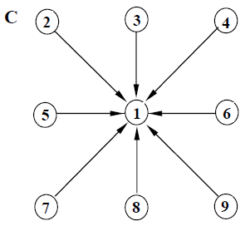

Obr.č.2-typológia

Pre každý ostrov vytvorím vlastnú populáciu, potom zavolám funkciu GA ,čo je genetický algoritmus a vráti naspäť almafa-čo je populácia ostrov -a graf čo je fitness graf. Pomocu selbest vyberiem najlepšieho jednca, ktorého uložím do premennej. Ten istý proces urobím pri každom ostrove a potom funkciou csere dostanem populáciu pre ostrov 1. Keď skončí cyklus, vykreslím fitness graf pre každý ostrov.

Použité funkciá

Csere

Funkcia csere vymení pri migrácií najslabšieho jedinca z ostrova 1 za najlepšieho jedninca z ostrova 2 až 9. Vráti populáciu.

Sajt

Funkcia sajt je mojou fitness funkciou. Funkcia prejde cez každý riadok a pomocou funk vráti funkčnú hodnotu.

Funk

Funk je funkcia, ktorá vypočíta funkčú hodnotu podľa zadaného vzorca a ak vybraná pokuta je splnená ,pridá pokutu ešte k hodnoty a vráti sa to naspäť.

Pok1

Prvý typ pokuty, takzvaná mŕtva pokuta. Keď hociktoré obmedzenie nie je splnené,tak vráti pokutu(10^10).

Pok2

Druhý typ pokuty,takzvaná stupňovitá pokuta. Koľkokrát nie sú splnené obmedzenia ,toľkokrát navýši hodnotu pokuty. (10^4*p). Funkcia vráti pokutu.

Pok3

Tretý typ pokuty, takzvané pokutovanie podľa miery. Keď niektoré podmienky nie sú splnené, funkcia vypočíta pokutu tak, že pokuta = pokuta-hodnota podmienky. Funkcia vráti pokutu.

Výsledky

Výsledky dosiahnuté pomocou GA

Pustil som GA každou pokutou . GA mal veľkosť populácie 100 a velkosť generácie 7000.

Vidíme, že najlepší výsledok sme dosiahli pomocou pokutovania podľa miery.

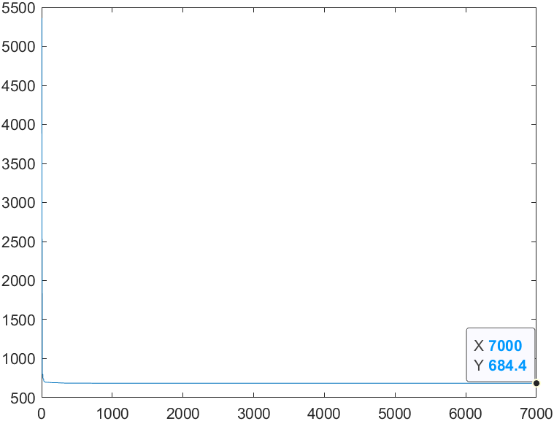

Obr.č.3-GA s pokutou 1

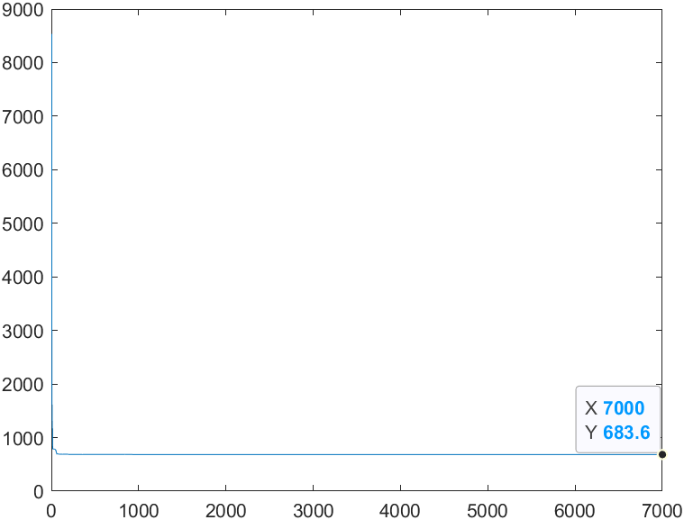

Obr.č.4-GA s pokutou 2

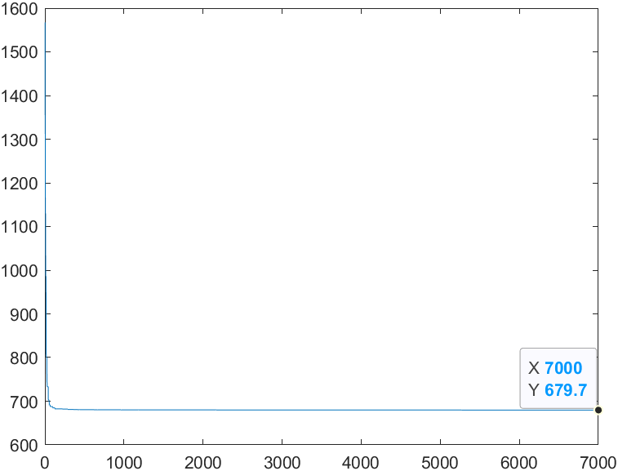

Obr.č.5-GA s pokutou 3

Výsledky dosiahnuté pomocou PGA

PGA som spustil pre každý typ pokuty. Vykreslil som fittrend pre každý ostrov. Vymenil som názov ostrova 1 na 9 a 9 na 1. Najlepší výsledok som dosiahol pomocou pokutovania podľa miery. Vidíme, že pri použítí PGA sme dostali lepšie výsledky ako pri GA.

Mŕtva pokuta

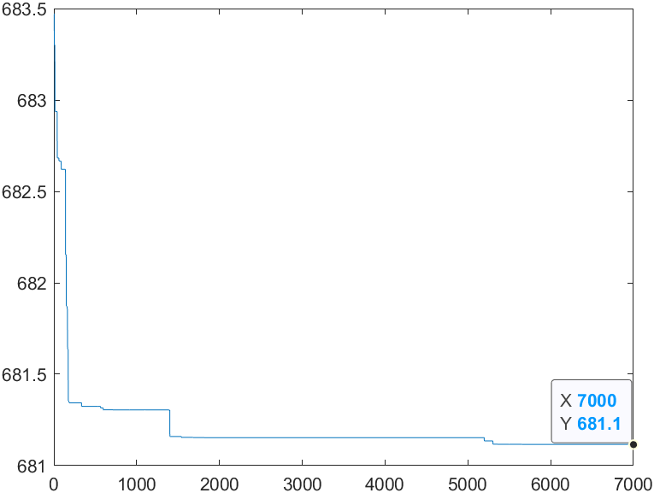 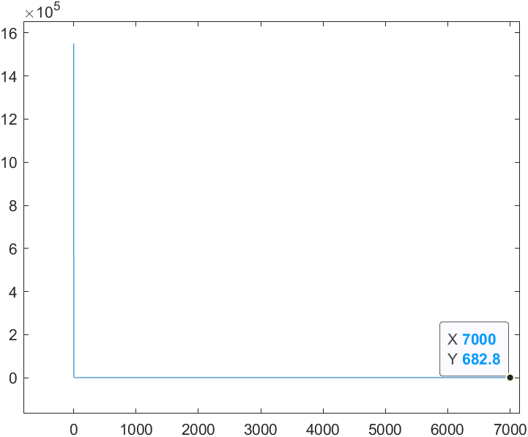

Obr.č.6- ostrovy 9-8

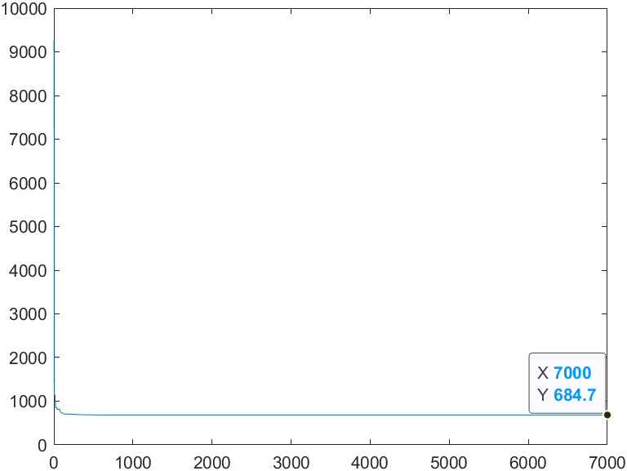 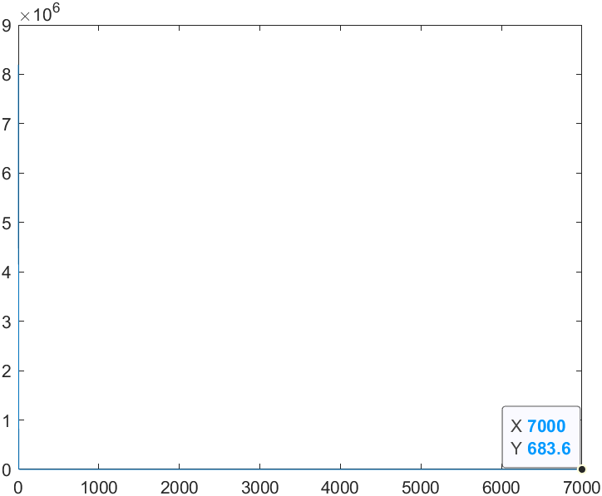

Obr.č.7- ostrovy 7-6

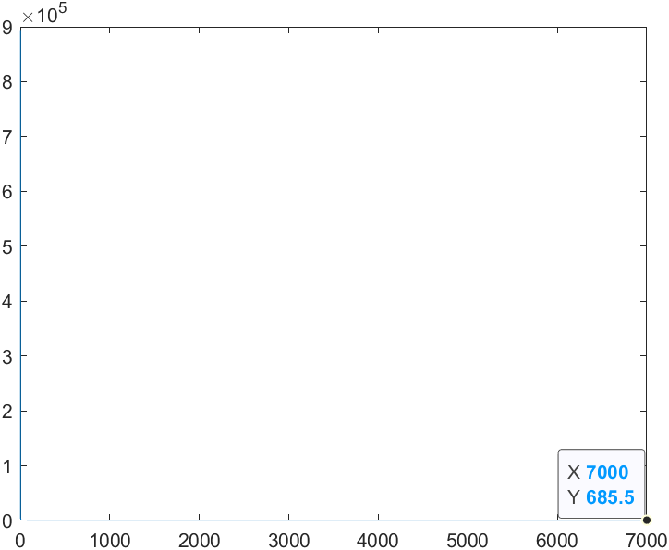 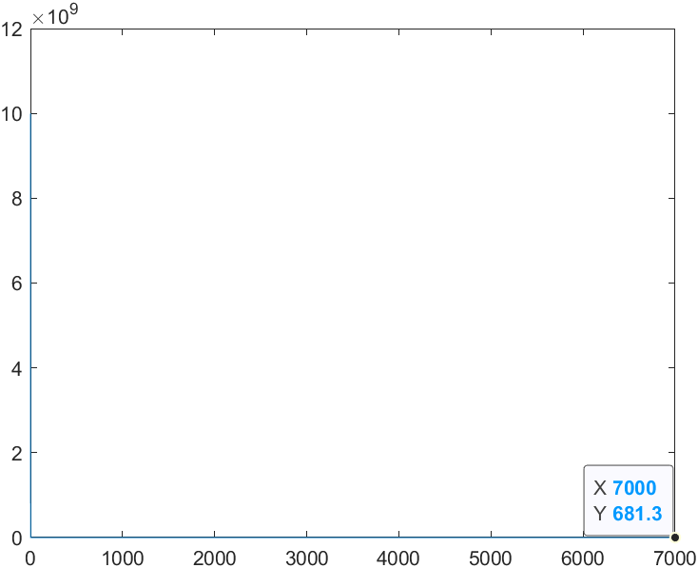

Obr.č.8- ostrovy 5-4

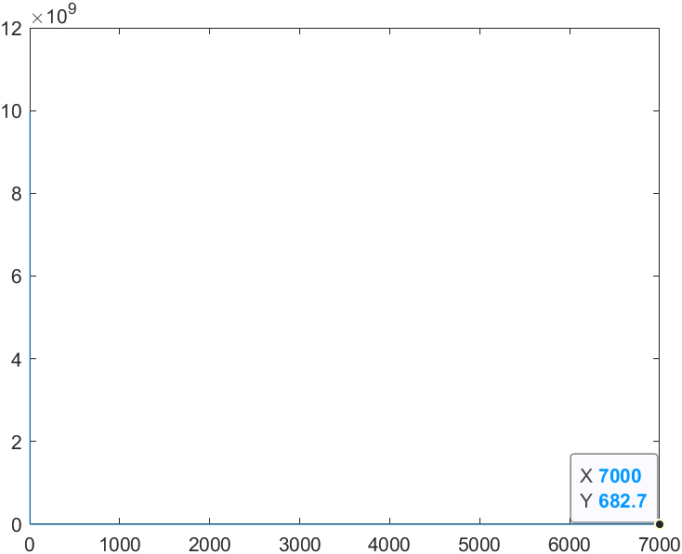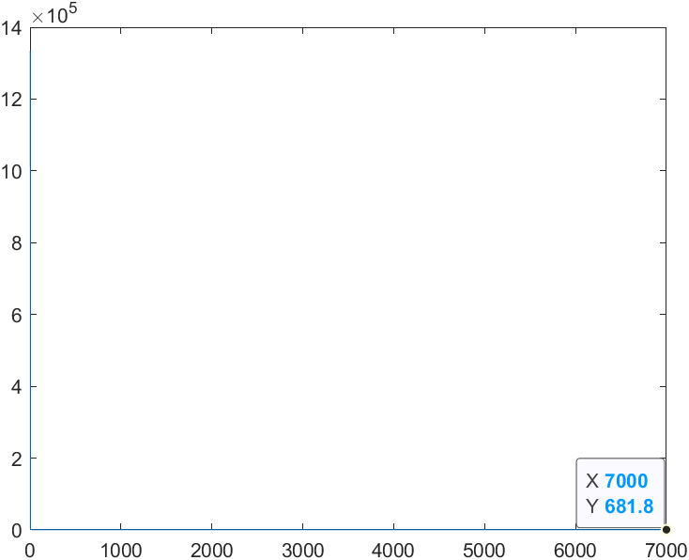

Obr.č.9- ostrovy 3-2

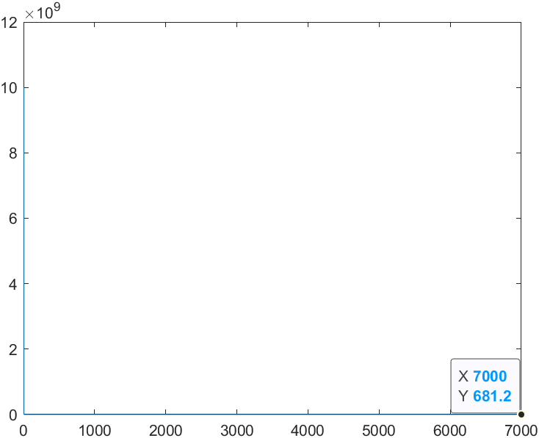

Obr.č.10- ostrovy 1

Stupňovitá pokuta

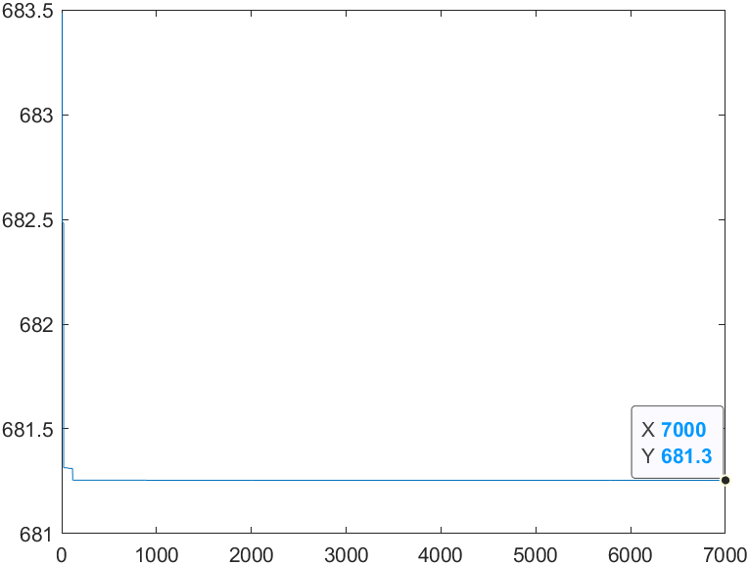 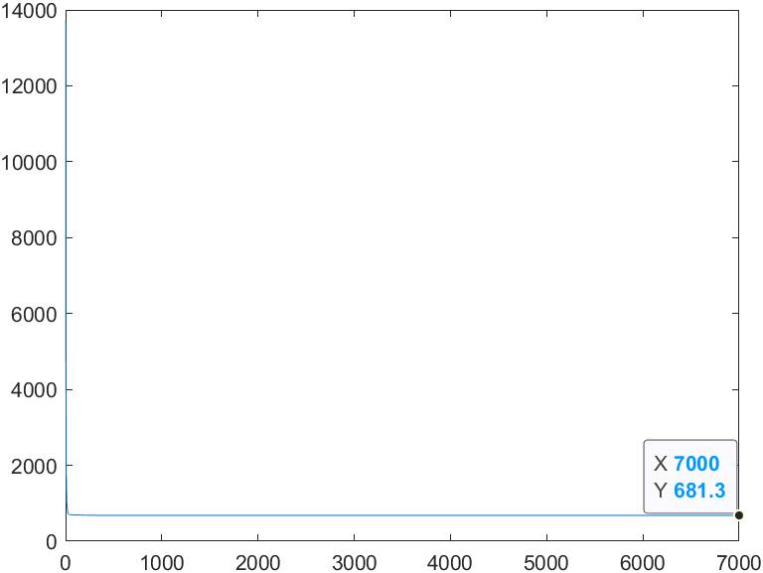

Obr.č.11- ostrovy 9-8

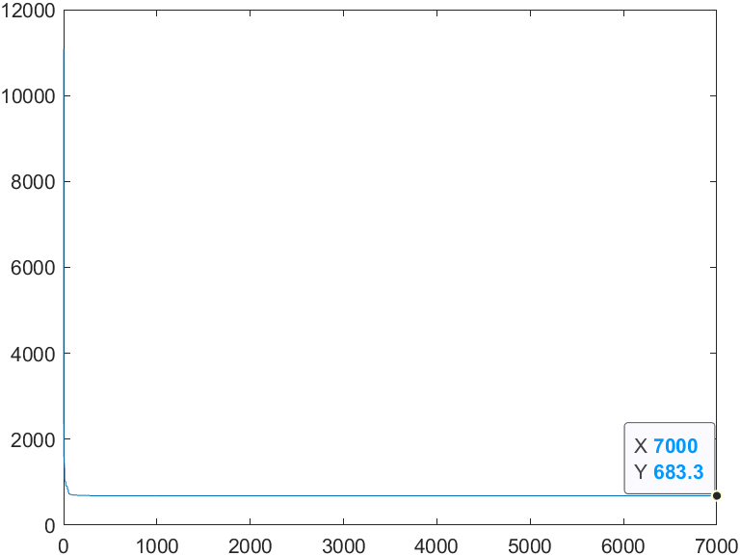 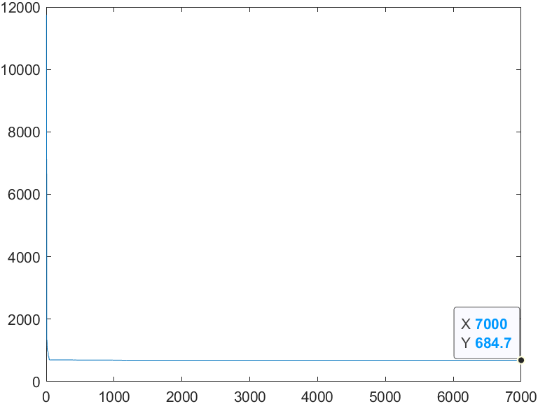

Obr.č. 12-ostrovy 7-6

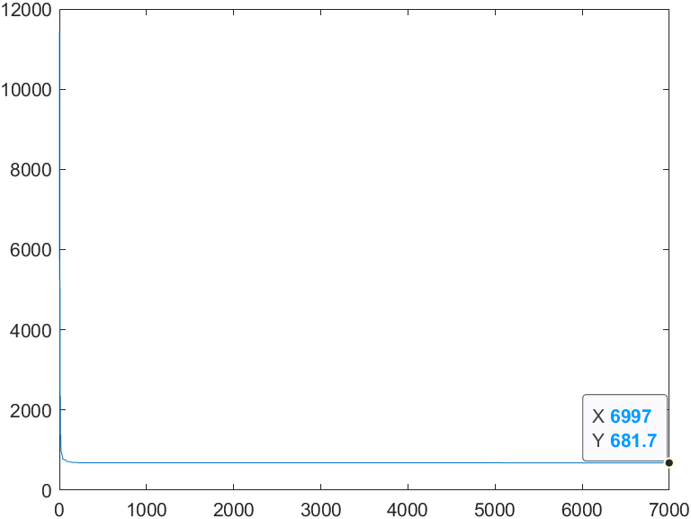 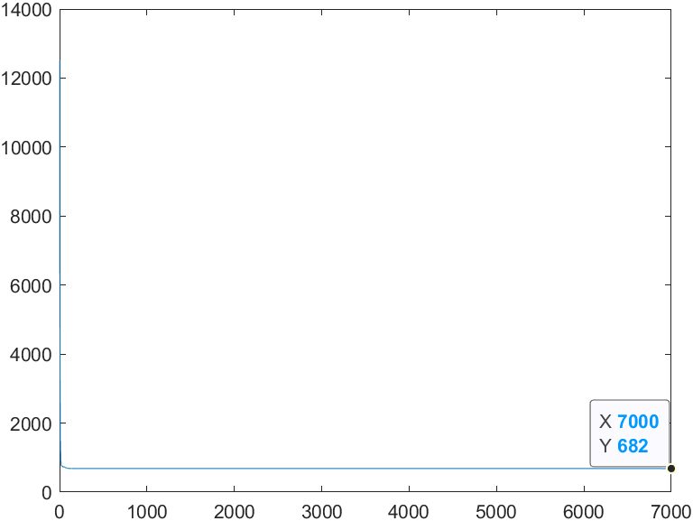

Obr.č.13- ostrovy 5-4

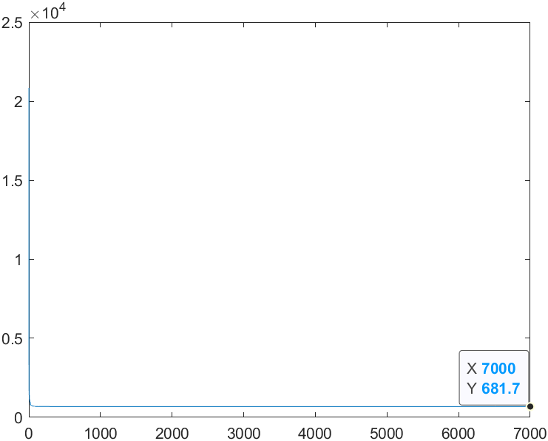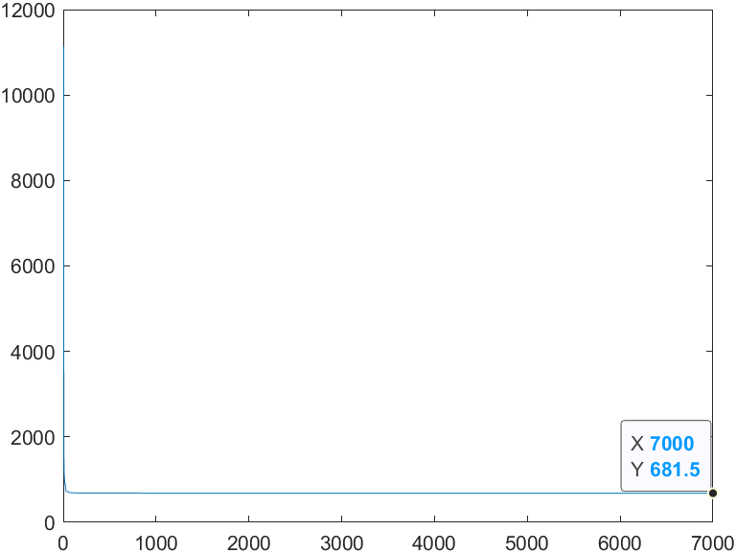

Obr.č.14- ostrovy 3-2

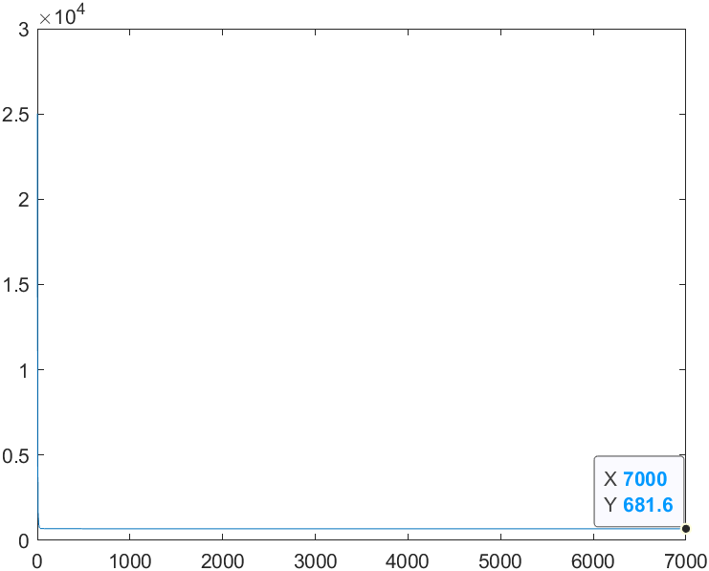

Obr.č.15- ostrov 1

Pokutovania podľa miery

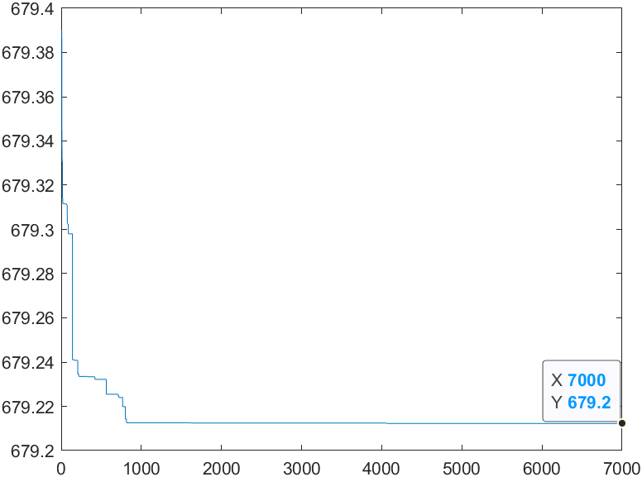 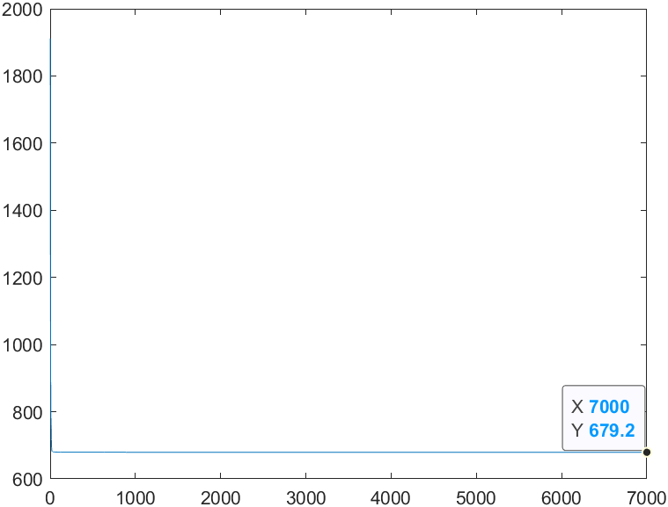

Obr.č. 16-ostrovy 9-8

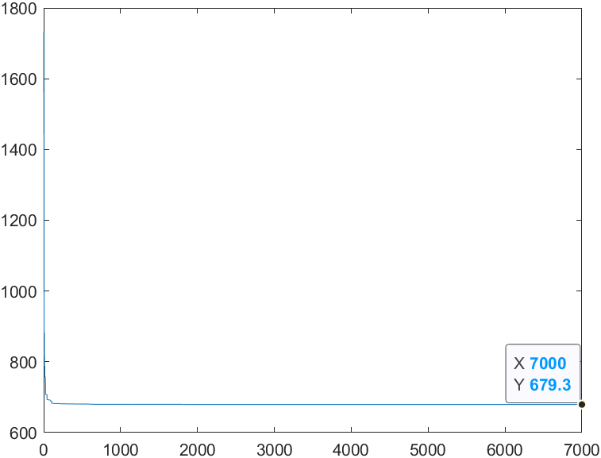 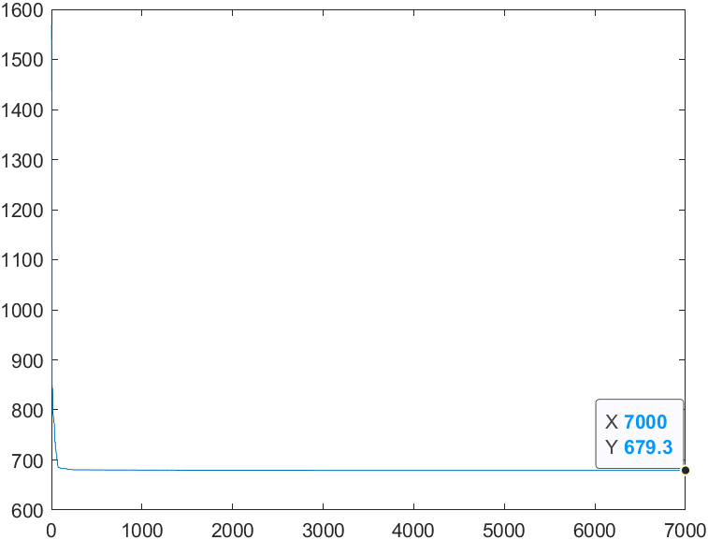

Obr.č.14- ostrovy 7-6

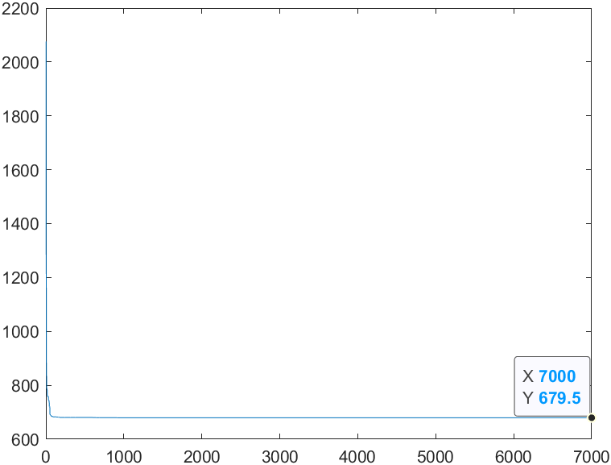 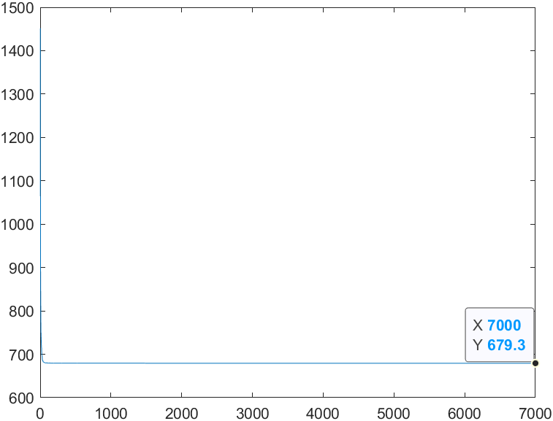

Obr.č. 18-ostrovy 5-4

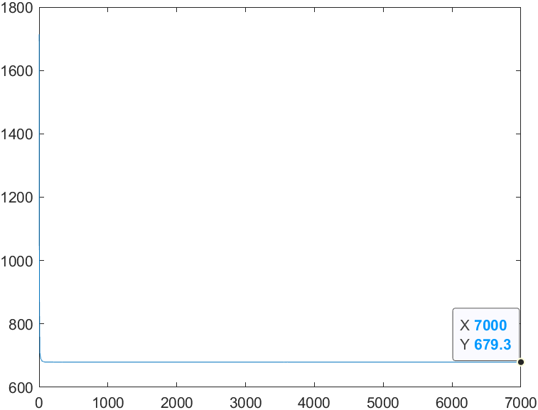 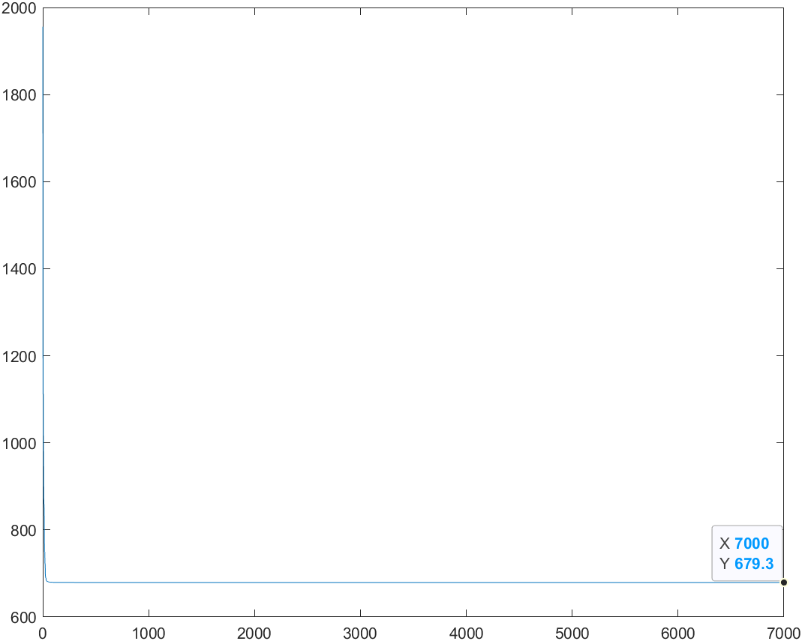

Obr.č. 19-ostrovy 3-2

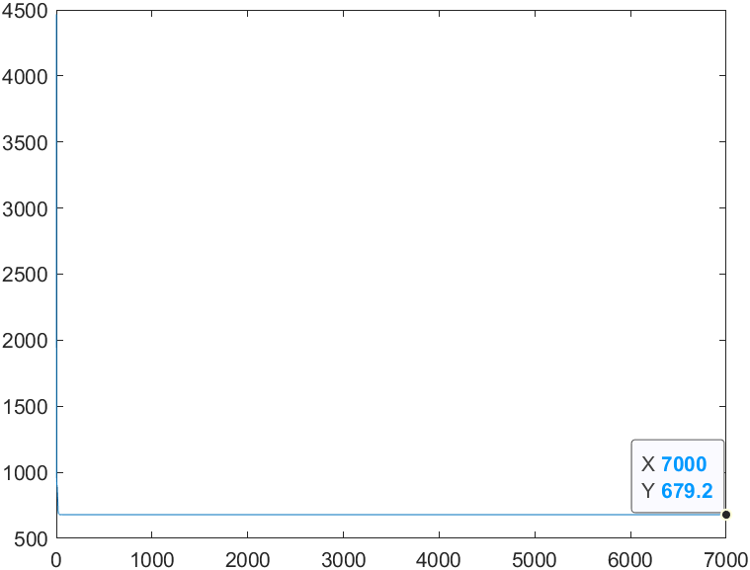

Obr.č.20- ostrov 1